RANCANG BANGUN SISTEM INFORMASI PEMESANAN MENU MAKANAN BERBASIS WEB (STUDI KASUS: RESTORAN BUKIT RANDU BANDARA)
Ipung Gunawan¹, Tuti Handayani²
^{1,2} Teknik Informatika, Universitas Muhammadiyah Tangerang, Jalan Perintis Kemerdekaan I Babakan No.33, RT.007/RW.003, Cikokol, Kec. Tangerang, Kota Tangerang, Banten 15118

Article Info:
Dikirim: ……
Direvisi: ……..
Diterima: ………
Tersedia Online: ……….

Penulis Korespondensi:

Nama Penulis

Afiliasi, Kota, Negara

Email: author@sitech.ac.id

Abstrak: Restoran Bukit Randu Bandara melayani makanan dari seluruh customer yang berada di Tangerang dan merambah ke lokasi yang sangat jauh. Jumlah customer yang kian hari semakin bertambah. Beberapa masalah muncul terjadi, seperti banyaknya antrian customer ketika memesan makanan hingga timbul rasa kecewa para customer dan kesibukan para pelayan karena banyaknya customer. Hal inilah yang mendorong pemilik restoran agar memberikan pelayanan yang terbaik untuk customer dan tidak harus antri ketika memesan makanan. Penelitian ini membuat rancang bangun sistem informasi pemesanan menu makanan berbasis web. Metode penelitian yang digunakan adalah observasi, wawancara, studi kepustakaan. Metode perancangan sistemnya menggunakan Unified Modelling Language (UML) dan pengembangan sistem menggunakan metode waterfall. Untuk pengujian sistemnya menggunakan Black Box Testing. Penelitian ini diharapkan dapat memperluas area pemasaran sehingga dapat menambah jumlah customer. Penelitian ini diharapkan website dapat membantu memberikan informasi ke customer sehingga customer mendapatkan informasi yang update dan menjadi solusi bagi customer yang ingin membeli makanan.

Kata kunci: Rancang Bangun, Sistem Informasi, Pemesanan, Waterfall, Web

Abstract: The Bukit Randu Bandara restaurant serves food from all customers in Tangerang and has traveled to very far locations. The number of customers is increasingly growing. Some problems arise, such as the many queues of customers when ordering food to arise the disappointment of the customers and the busyness of the waiters because of the large number of customers. This is what encourages restaurant owners to provide the best service for customers and do not have to queue when ordering food. This research creates a web-based food menu ordering information system design. The research method used is observation, interview, literature study. The system design method uses Unified Modeling Language (UML) and system development uses the waterfall method. For testing the system using Black Box Testing. This research is expected to expand the marketing area so that it can increase the number of customers. This research is expected that the website can help provide information to customers so that customers get updated information and become a solution for customers who want to buy food

Keywords: Design and Development, Information Systems, Ordering, Waterfall, Web

- PENDAHULUAN

Restoran Bukit Randu Bandara, merupakan Restoran yang melayani makanan dari seluruh customer yang berada di kota Tangerang dan merambah ke lokasi yang sangat jauh. Jumlah customer yang kian hari semakin bertambah di Restoran Bukit Randu Bandara. Beberapa masalah muncul terjadi di Restoran Bukit Randu Bandara, seperti banyaknya antrian customer ketika memesan makanan hingga timbul rasa kecewa para customer dan kesibukan para pelayan karena banyaknya customer yang memesan makanan. Hal inilah yang mendorong pemilik restoran agar memberikan pelayanan yang terbaik untuk customer dan tidak harus menunggu lama dan kecewa ketika memesan makanan.
Bisnis restoran berkesempatan untuk menerapkan teknologi informasi berbasis web di dalam prosesnya. Contoh potensi menerapkan teknologi pemesanan makanan dengan memanfaatkan teknologi smartphone atau komputer yang saat ini menjadi tren teknologi, pelaksanaan pemesanan menu makanan di restoran menjadi teratur dan akurat, selain dapat menghemat waktu dalam antrian pemesanan menu secara digital.
Masalah yang ada pada restoran tersebut adalah belum adanya informasi tentang menu makanan yang lengkap dengan basis web, sering lupa antara apa yang di pesan oleh konsumen dan yang terakhir untuk mendapatkan laporan belum bisa real time saat itu juga karena laporan di rekap setelah tutup tempat makannya.
Perancangan menurut Pressman (2012), adalah “Langkah pertama dalam fase pengembangan rekayasa produk atau sistem”. Perancangan itu adalah proses penerapan berbagai teknik dan prinsip yang bertujuan untuk mendefinisikan sebuah peralatan. Satu proses atau satu sistem secara detail yang membolehkan dilakukan realisasi fisik.
Pembangunan atau bangun sistem menurut Pressman (2012), adalah “Kegiatan menciptakan sistem baru maupun mengganti atau memperbaiki sistem yang telah ada secara keseluruhan”. Jadi dapat disimpulkan bahwa rancang bangun adalah penggambaran, perencanaan, dan pembuatan sketsa atau pengaturan dari beberapa elemen yang terpisah kedalam suatu kesatuan yang utuh dan berfungsi. Dengan demikian pengertian rancang bangun merupakan kegiatan menerjemahkan hasil analisa kedalam bentuk paket perangkat lunak kemudian menciptakan sistem tersebut atau memperbaiki sistem yang sudah ada. Menurut Sutabri (2012), “sistem merupakan suatu bentuk integrasi antara suatu komponen dengan komponen yang lainya. Karena sistem memiliki sasaran yang berbeda untuk setiap kasus yang terjadi yang ada didalam
sistem tersebut.”
Menurut Jogiyanto (2005), definisi dari sistem adalah “Sistem adalah suatu jaringan kerja dari prosedur – prosedur yang saling berhubungan. Berkumpul bersama – sama untuk melakukan suatu kegiatan atau menyelesaikan suatu saran yang tertentu. Sebuah sistem inofrmasi berbasis komputer sudah di teliti dan dirancang yang memiliki manfaat mempermudah perusahaan dalam melakukan pengarsipan surat masuk dan surat keluar pada cv. Sumber Karya Teknik. Desi dkk dalam pertiwi (2020). Menurut Susanto (2013), “Sistem Informasi” adalah kumpulan dari subsub sistem baik fisik maupun non fisik yang saling berhubungan satu sama lain dan bekerja sama secara harmonis untuk mencapai suatu tujuan yang mengolah data menjadi informasi yang berguna. Sedangkan “Sistem informasi adalah kumpulan dari sub-sub sistem yang saling terintegrasi dan berkolaborasi untuk menyelesaikan masalah tertentu dengan cara mengolah data sehingga memiliki nilai tambah dan bermanfaat bagi pengguna (Taufiq, 2018).
Reservasi atau pemesanan dalam bahasa inggris berasal dari kata “to reserve”, yaitu menyediakan atau mempersiapkan tepat sebelumnya, sedangkan Reservation yaitu pemesanan suatu tempat fasilitas. Jadi secara umum reservation “Keseluruhan proses kegiatan yang berkaitan dengan pengelolaan inventori atau persediaan tempat pendistribusian produk dan pencatatan keseluruhan transaksi pemesanan” kata reservation dapat disebut juga booking. Menurut Guerero (2010), makanan tradisional atau kuliner lokal adalah produk makanan yang sering dikonsumsi suatu kelompok masyarakat atau dihidangkan dalam perayaan dan waktu tertentu.

- METODOLOGI PENELITIAN

Dalam penelitian ini terdapat 5 langkah yang dilakukan, dimana langkah pertama dimulai dari komunikasi dengan pihak peruahaan dilanjutkan dengan menentukan permasalahan yang ada, untuk langkah ketiga pencarian data yang dibutuhkan dan diikutidengan membuat rencana penelitian. Setelah rencana dibuat langkah selanjutnya melakukan analisis dan diikuti dengan membuat desain. Langkah terakhir yaitu membuat laporan akhir yang diguankan sebagai hasil akhir dari penelitian ini.
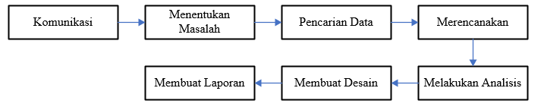
Gambar 1 Metode Penelitian

- HASIL DAN PEMBAHASAN

3.1 Gambaran Sistem Dengan Flowchart
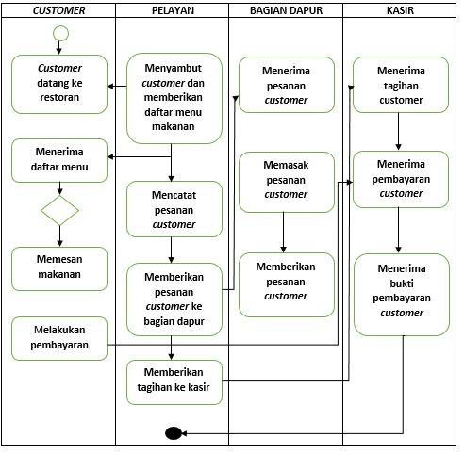

Gambar 2. Flowchart Pemesanan Menu Makanan

Gambar 2 diatas menjelaskan bagaiana proses pemesanan makanan yang dilakukan secara manual sebelum adanya sistem. Customer datang ke restoran selanjutnya pelayan memberikan data menu kepada customer, selanjutnya kostomer memesan dan di catat oleh pelayan. Pelayanan datang ke bagian dapur untuk memberikan pesanan. Bagian dapur memasak dan memberikan kepada customer dan yang terakhir bagian kasir menerima pembayaran dari customer.

3.2 Use Case Diagram Usulan
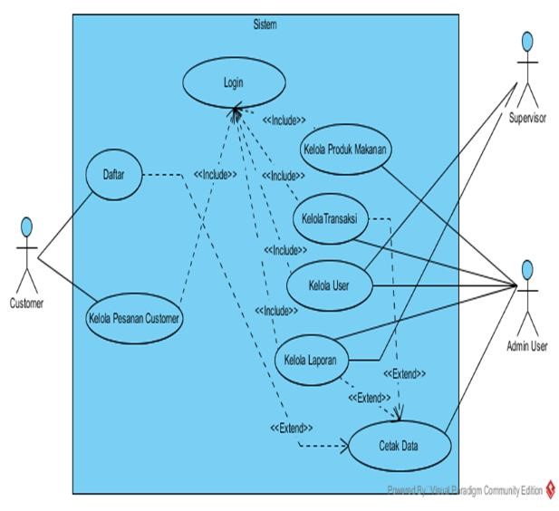

Gambar 3 Use Case

Gambar 3 Use Case Diagram
Gambar Use Case diatas menjelaskan bagaimana sistem berbasis komputer berinteraksi dengan pengguna. Dalam use case pada gambar 3 diatas terdapat tiga aktor yang terdiri dari customer, supervisor dan admin user. Customer bisa melakukan pemesanan makanan melalui login terlebih dahulu sedangkan supervisor berfungsi untuk melakukan kelola user dan kelola laporan dan admin user bisa melakukan kelola produk, kelola transaksi dan mencetak data. Data yang sudah di cetak admin selanjutnya diberikan kepada customer.

4.3 Statechart Diagram
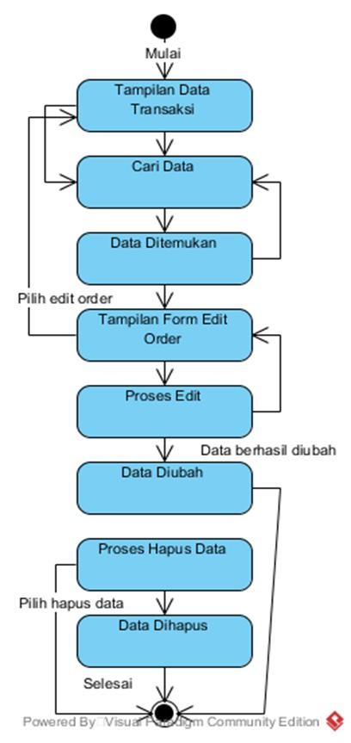

Gambar 4 Statechart Diagram Kelola User
Gambar statechart kelola user tersebut menejelaskan bagaimana seorang user di input kedalam sistem dan sebagai apa dalam sistem tersebut. User yang ada bisa di rubah atau diedit sesuai dengan kebutuhan yang ada.

4.4 Activity Diagram
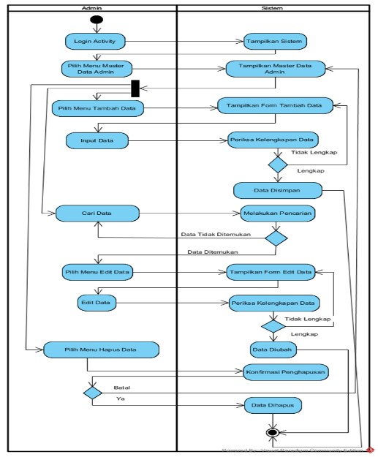

Gambar 5 Activity Kelola User
Diagram activity untuk kelola user di jelaskan dengan gambar 5 diatas. Dalam gambar tersebut menjelakan seorang admin sedang menggunakan sistem yang di buat. Pilih menu Master Data setelah itu pilih menu tambah data dan selanjutnya input data. Setelah melakukan input data admin bisa melakukan edit data sehingga jika ada kesalahan maka data bisa dirubah.

4.5 Sequence Diagram
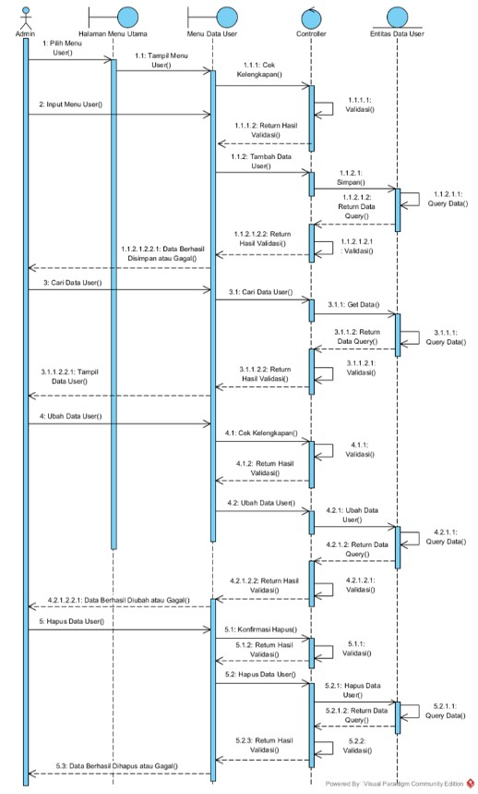

Gambar 6. Sequence Diagram Kelola User

Sequence diagram untuk kelola user dijelaskan dalam gambar 6 diatas, dimana seorang user berhubungan dengan sistem secara teknis. User bisa memilih menu utama sehingga tampil menu utamanya setelah itu cek kelengkapan apakah sesuai atau tidak dengan data yang ada didalam database.

4.6 Design User interface
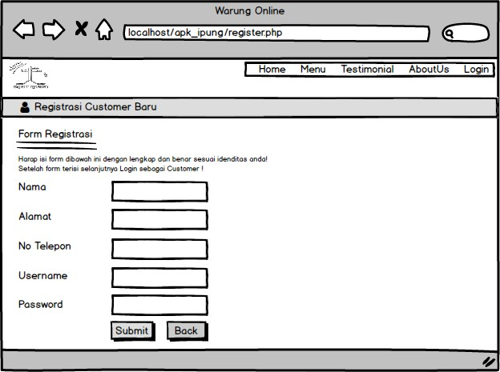

Gambar 7 Implementasi Registrasi

Gambar 7 datas menunjukkan implementasi registrasi dari pembeli dimana pembeli diharapkan melakukan input data pribadi. Data tersebut akan di simpan didalam database sehingga jika ada promo maka pelanggan tersebut akan mudah untuk didata seberapa banyak datang ke rumah makan ini.

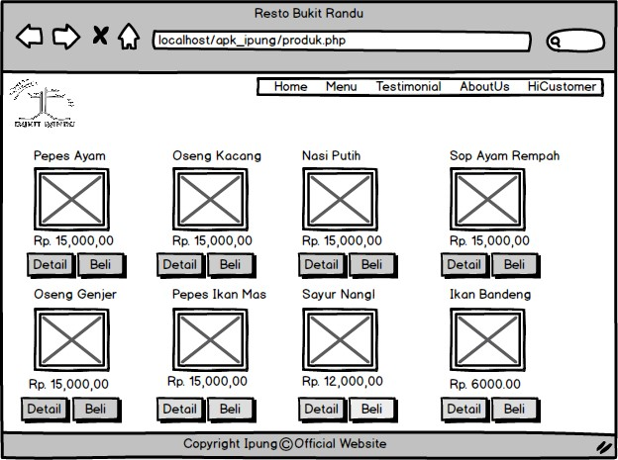

Gambar 8 Implementasi Produk

Tampilan produk yang disajikan di tampilkan dalam form implementasi produk, dalam form tersebut terdapat menu manakanan yang dijual dan bisa juga di lihat detail bahan yang digunakan serta menampilkan harganya. Jika customer ingin membeli makanan atau minuman yang ada maka tinggal klik menu Beli. Setelah klik tombol beli, maka secara otomatis akan ditampilkan berapa total harga yang akan di bayarkan, sehingga bisa digunakan sebagai kontrol juga bagi customer.

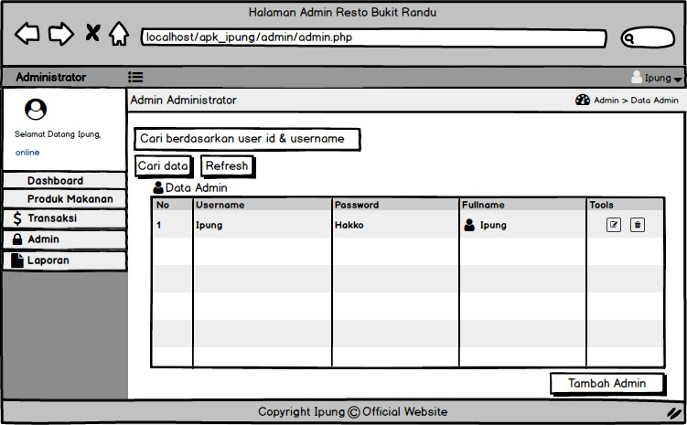

Gambar 9 Implementasi Admin
Gambar implementasi admin berisi tentang produk makanan yang disajikan dan sekaligus harganya, proses transaksi yang dilakukan, admin dan laporan tentang produk makanan dan minuman, siapa adminnya, dan jumlah uang yang diterima bisa dilihat secara real time.

- KESIMPULAN

Website dapat membantu memberikan informasi ke customer sehingga customer luas dapat mendapat informasi yang update. Dengan adanya sistem ini dapat menjadi salah satu solusi bagi customer yang ingin membeli makanan tanpa harus mengantri. Mempermudah pengusaha restoran untuk mendapatkan customer dan memanjakan customer dengan adanya sistem informasi ini. Komputerisasi sistem bukanlah suatu jaminan bagi keberhasilan suatu tujuan, hal ini dikarenakan komputer hanyalah suatu sarana pendukung. Dalam hal ini peranan manusia sangat diutamakan sebagai penanggung jawab sistem tersebut.

DAFTAR PUSTAKA

- Guerrero, L et al. 2010. “Perception of traditional food products in six European regions using free word association”. Food Quality and Preferences, 21: 235-233
- Pertiwi, Desti Dwi and Taufiq, R. 2020. “Analisis dan Desain Sistem Informasi Pengolahan Nilai Siswa di SMK Avicena Rajeg”, J. Tek. Inform. Univ. Muhammadiyah Tangerang. ISSN: 2549-0710
- Jogiyanto HM. (2005). Analisis dan Desain. Yogyakarta: Andi
- Roger S. Pressman. (2012). Rekayasa Perangkat Lunak Pendekatan Praktisi (Buku Satu). Yogyakarta: Penerbit Andi.
- Susanto, Azhar. (2013). Sistem Informasi Akuntansi. Bandung: Lingga jaya
- Sutabri, Tata. (2012). Analisis Sistem Informasi. Yogyakarta: Andi.
- Taufiq, Rohmat. (2018). Pengantar Sistem Informasi. Jakarta. Mitra Wacana Media.

